Информационно - статистический обзор
рассмотренных в августе 2021 года обращений, запросов информации
и сообщений граждан, объединений граждан, в том числе юридических лиц, поступивших в адрес Главы Колыванского района и в Администрацию Колыванского района Новосибирской области, а также результатов рассмотрения обращений и принятых мер

Рассмотрение обращений, запросов информации и сообщений граждан, объединений граждан, в том числе юридических лиц, поступивших в адрес Главы Колыванского района и в Администрацию Колыванского района, организовано в соответствии с Конституцией Российской Федерации, действующим федеральным и областным законодательством, нормативными правовыми актами Новосибирской области.
Организацию работы по объективному, всестороннему и своевременному рассмотрению обращений осуществляет общественная приемная Главы Колыванского района района Новосибирской области.
Возможность гражданам, представителям организаций и общественных объединений обратиться к Главе Колыванского района реализована путем направления письменных обращений по почте, в форме электронного документа на официальный интернет-сайт общественной приемной Главы Колыванского района (www. kolivan.nso.ru), по справочному телефону, а также лично на личных приемах граждан Главой Колыванского района, заместителями Главы Колыванского района и специалистом Общественной приемной Главы Колыванского района.
Требования к организации работы с обращениями граждан, организаций и общественных объединений и проведению личного приема граждан в Администрации Колыванского района Новосибирской области установлены распоряжением Администрации Колыванского района Новосибирской области от 29.06.2020 № 122-ра «Об утверждении Инструкции о порядке организации рассмотрения обращений граждан в Администрации Колыванского района Новосибирской области».

В августе 2021 года в адрес Главы Колыванского района Новосибирской области и в Администрацию Колыванского района Новосибирской области через Общественную приемную Главы Колыванского района Новосибирской области поступило 52 обращения (в июле 2021 года – 48, в августе 2020 - 40), в том числе:
- письменных обращений, в том числе из вышестоящих органов - 23
(в июле 2021 года – 28, в августе 2020 - 17),
2) устных обращений - 29 (в июле 2021 года – 20, в августе 2020 - 23) из них поступивших:
- устных обращений на личном приеме Главы Колыванского района Новосибирской области -15 человек (в июле 2021 года – 9, в августе 2020 - 9);
- обращений к специалисту Общественной приемной Главы Колыванского района Новосибирской области –7(в июле 2021 года – 6, в августе 2020 – 7);
- устных сообщений и запросов посредством справочного телефона в Общественную приемную Главы Колыванского района Новосибирской области – 7 (в июле 2021 года – 5, в августе 2020 - 7).

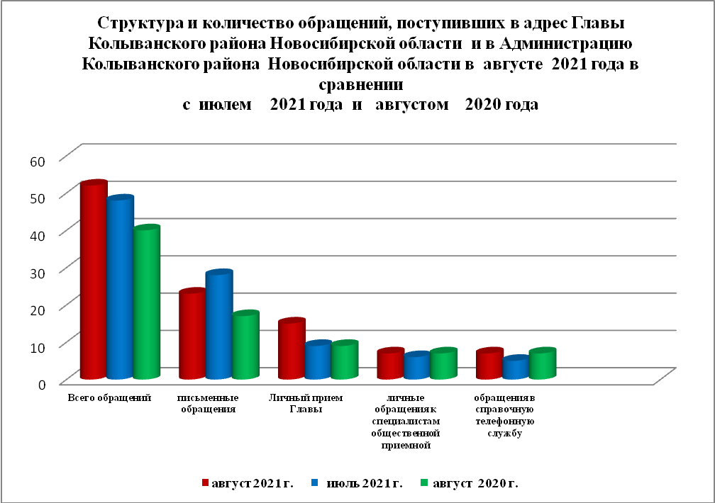

Все обращения, сообщения, запросы граждан, организаций и общественных объединений регистрируются в единой системе электронного документооборота и делопроизводства Правительства Новосибирской области

По сравнению с июлем 2021 года общее количество письменных и устных обращений и запросов в Общественную приемную Главы Колыванского района района Новосибирской области увеличилось на 4 (7,7%) обращения. По сравнению с августом 2020 года количество обращений увеличилось на 23,1% (на 12 обращений).

В 52 обращениях, сообщениях содержатся 59 вопросов, относящихся к тематическим разделам:
- экономическая сфера - 21 (35,5% от общего количества вопросов);
- государство, общество, политика – 17 (28,8%)
- социальная сфера –12 (20,4%)
- жилищно – коммунальная сфера – 9 (15,6%)
Оборона, безопасность, законность – 0 (0,0%)
Во исполнение Указа Президента Российской Федерации от 17.04.2017 № 171 «О мониторинге и анализе результатов рассмотрения обращений граждан и организаций, а также о мерах, принятых по таким обращениям» с 01.07.2017 специалистом Общественной приемной Главы Колыванского района Новосибирской области в разделе «Результаты рассмотрения обращений» в защищенной части информационного ресурса ССТУ.РФ вносится информация об обращениях и результатах рассмотрения обращений, а также о мерах, принятых по таким обращениям, поступившим в Администрацию Колыванского района Новосибирской области напрямую непосредственно от заявителя.

- Письменные обращения граждан

В августе 2021 года поступило 23 письменных обращения: 18 обращений напрямую в Общественную приёмную Главы Колыванского района (в июле 2021 года – 28, в августе 2020 - 17), 5 из вышестоящих органов.

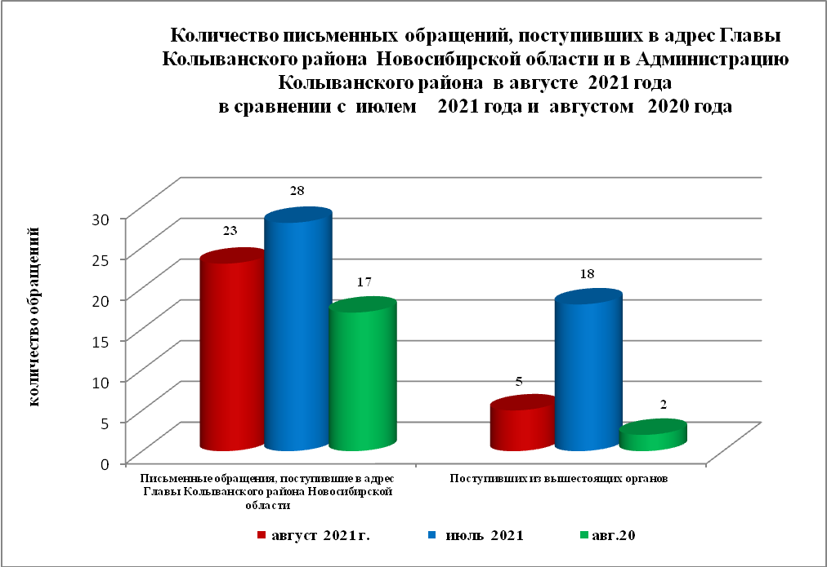

Вопросы, поднимаемые гражданами в письменных обращениях, напрямую непосредственно в Администрацию Колыванского района связаны с:
- оборона, безопасность, законность (безопасность и охрана правопорядка) – 0;
- экономикой (хозяйственная деятельность, природные ресурсы и охрана окружающей природной среды) – 9;
- социальной сферой (образование, наука, социальное обеспечение и социальное страхование)– 1;
- государство, общество, политика (основы государственного управления) –3;
- жилищно – коммунальная сфера (обеспечение граждан жилищем, коммунальное хозяйство) – 3;
В августе 2021 года из вышестоящих органов (Управление по работе с обращениями граждан – общественная приемная Губернатора области, ГУ МЧС России по Новосибирской области, Сибирское региональное управление Росприроднадзора, Министерство образования Новосибирской области) поступило 5 обращений, связанных с:
- жилищно-коммунальная сфера (обеспечение граждан жилищем, пользование жилищным фондом, коммунальное хозяйство) –0;
- социальной сферой (социальное обеспечение и социальное страхование, образование, наука, культура) – 3;
- экономика (хозяйственная деятельность, природные ресурсы и охрана окружающей среды) –0;
- государство, общество, политика (основы государственного управления) – 2;

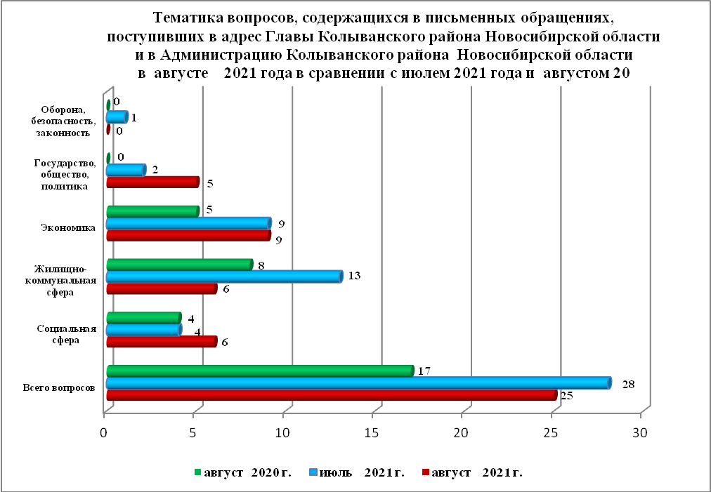

Контроль за своевременным, объективным и полным рассмотрением обращений осуществляют заместители Главы Администрации Колыванского района Новосибирской области, руководитель Общественной приемной. Обращение снимается с контроля в том случае, если дан полный и объективный ответ, согласованный первым заместителем или заместителями Главы Администрации и подписанный Главой Администрации Колыванского района Новосибирской области.

По результатам рассмотрения вопросов, содержащихся в письменных обращениях:
- разъяснено - 21;
- на контроле – 2.

- Устные обращения граждан

В августе 2021 года в Общественную приемную Главы Колыванского района Новосибирской области поступило 29 устных обращений (в июле 2021 года – 20, в августе 2020 - 23), в том числе:
- лично обратились к Главе района -15человек (в июле 2021 года – 9, в августе 2020 - 9);
- на прием специалисту Общественной приемной – 7 человек (в июле 2021 года – 6, в августе 2020 - 7);
- поступивших посредством справочного телефона в Общественную приемную –7 (в июле 2021 года –5, в августе 2020 - 7).

В ходе личного приема Главы района поступило 15 обращений от жителей Колыванского района, связанных с:
- экономикой (природные ресурсы и охрана окружающей среды, хозяйственной деятельностью) –8;
- жилищно – коммунальная сфера ( обеспечение граждан жилищем, пользование жилищным фондом, коммунальное хозяйство) – 2;
- социальная сфера (образование, наука, культура, социальное обеспечение и социальное страхование) – 5;
- государство, общество, политика (гражданское право) – 0;
- оборона, безопасность, законность (безопасность и охрана правопорядка) – 0;

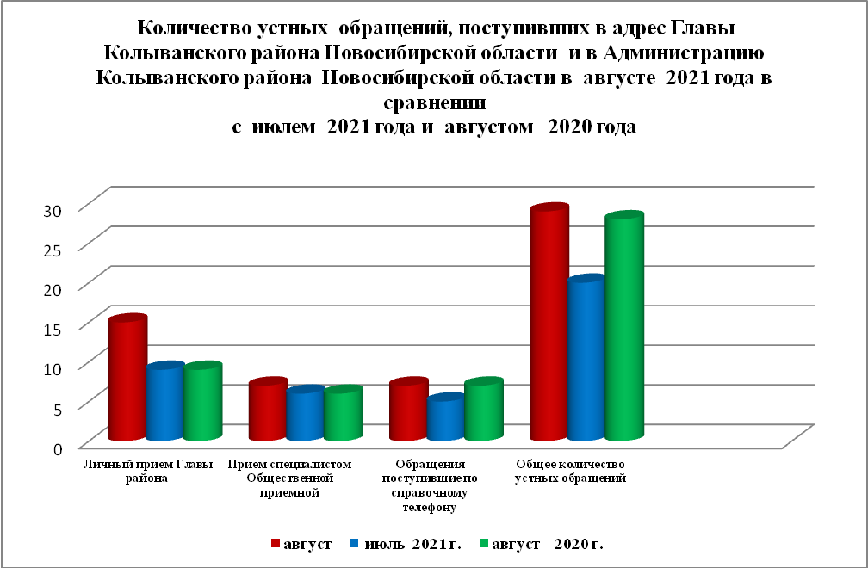

Даны разъяснения и консультации по 9 обращениям, поступившим в ходе личного приема.

Администрация Колыванского района Новосибирской области готова в постоянном режиме применять систему личного приема граждан на базе специального программного обеспечения по проведению личного приема в режиме видео-конференц-связи, аудио-связи (СПО УАРМ ОДПГ).

Контроль за соблюдением порядка рассмотрения обращений, оказание методической помощи в организации работы с обращениями, запросами информации
По состоянию на 01.09.2021 года в администрации Колыванксого района Новосибирской области обращений, поставленных на контроль Общественной приемной Главы Колыванского района Новосибирской области, с истекшими сроками рассмотрения нет.

